**Jak tworzyć efektywny content do mediów społecznościowych przy użyciu AI (ChatGPT), Canva.com i CapCut?**

**20-21 maja 2025 r., godz. 10-16, Warszawa**

**Cele szkolenia:**

Uczestnicy poznają zasady tworzenia efektywnych krótkich i dłuższych treści do postów do Social Mediów. Nauczą się też tworzyć grafiki przyciągające uwagę odbiorców. Odkryją różnorodność formatów i możliwości również tych zgodnych z najważniejszymi trendami marketingu online na rok 2025. Poznają bogactwo możliwości content marketingu w mediach społecznościowych, co może urozmaicić dotychczasową komunikację. Nauczą się poruszać w Canva.com oraz w aplikacji Capcut na poziomie pozwalającym tworzenie grafik statycznych, z animacjami, karuzeli z muzyką, rolek ze zdjęć, czy rolek video z napisami.

**Korzyści z uczestnictwa w szkoleniu:**

Uczestnicy dowiedzą się:

- czym jest content marketing i jakich dziś treści, formatów oczekują odbiorcy różnych platform SM,

- jak tworzyć ciekawe treści w oparciu o wsłuchiwanie się w odbiorców,

- jak tworzyć ciekawą treść przy pomocy ChatGPT,

- jak tworzyć ciekawe grafiki, animacje, infografiki i video przy pomocy ChatGPT, Canva.com i CapCut,

- najefektywniejsze formaty zgodnie z trendami 2025 w atrakcyjnej oprawie – jak je tworzyć i dystrybuować,

- narzędzia do usprawnienia pracy i do monitoringu mediów społecznościowych również narzędzi AI,

- ćwiczenia praktyczne.

**Program warsztatów:**

1. Trendy 2025 content marketingu oraz dane z rynku polskiego dotyczące SM.

2. Dlaczego content marketing nadal rządzi w przestrzeni on-line i jak to wykorzystać.

3. Zasady tworzenia treści (contentu) dla poszczególnych platform SM (Facebook, Instagram, Youtube, TikTok), zgodnie z ich możliwościami, zasobami oraz algorytmami.

4. Jak tworzyć content ciekawy dla swoich odbiorców, którzy przynosi im wartość – dlaczego warto znać swoich odbiorców (określenie grupy odbiorców) + ćwiczenie.

5. Jak tworzyć ciekawe i angażujące treści, które są chętnie oglądane przez odbiorców, na które reagują – do czego warto się przekonać, co wykorzystywać częściej, a czego warto unikać + ćwiczenie.

6. Przegląd formatów treści do social mediów w zależności od platformy – posty podstawowe, link posty, relacje, rolki, live’y, video oraz cykle, infografiki i wiele innych oraz wskazówki w jakich sytuacjach ich używać najlepiej dopasowując do potrzeb odbiorców – inspiracje i przykłady graficzno-tekstowe. Przegląd contentu uczestników i wspólne inspirowanie się co do treści tekstowych i graficznych – 2-3 fanpage podczas szkolenia.

7. Czym się różni content codzienny od cyklicznego oraz okazjonalnego (zasada 3H)?

8. Jak wykorzystać moc emocji oraz jak je budzić tworząc treść i używając emoji?

9. Język jakiego warto używać w mediach społecznościowych, żeby skracać dystans z odbiorcą i budować długotrwałe relacje.

10. Moc nagłówków w postach i podejście SEO przy ich tworzeniu.

11. Jak wykorzystać potencjał ChatGPT do tworzenia treści – przykłady promptów i najważniejsze zasady ich tworzenia oraz ćwiczenia.

12. Nauka tworzenia grafik, grafik animowanych, rolek, karuzeli z animacjami i innych potrzebnych do promocji formatów graficznych (warsztat z Canva.com) – warsztat praktyczny.

13. Dodawanie napisów oraz korzystanie z szablonów do rolek na CapCut. – warsztat praktyczny.

14. Narzędzia AI, które ułatwią codzienną pracę z treściami w SM.

15. Czas na pytania i wymianę doświadczeń.

**Trenerka:** **Beata Tomaszek**, absolwentka Międzynarodowej Wyższej Szkoły Nauk Politycznych przy Uniwersytecie Śląskim oraz podyplomowej Szkoły Marketingu i Zarządzania. Specjalistka ds. marketingu, promocji i reklamy z wieloletnim doświadczeniem w międzynarodowych korporacjach, trenerka, konsultant marketingowo-biznesowy młodych biznesów oraz mikro i małych firm. Doradza w zakresie marketingu online, w tym mediów społecznościowych i spójności komunikacji w różnych kanałach. Przygotowuje strategie marketingowe online, prowadzi warsztaty dla firm i instytucji państwowych z zakresu funkcjonalności Facebooka oraz narzędzi do promocji online. Pisze artykuły, teksty na strony www. Prelegentka na wydarzeniach dla przedsiębiorców. Przeprowadziła szkolenia zamknięte m.in. dla Wojsk Obrony Terytorialnej, Muzeum Gdańska, Politechniki Śląskiej, Uniwersytetu Zielonogórskiego, Urzędu Marszałkowskiego Województwa Opolskiego, Starostwa Powiatowego w Drawsku Pomorskim, Powiatowego Urzędu Pracy w Radomiu, Uniwersytetu Medycznego w Łodzi, Uniwersytetu Przyrodniczego w Poznaniu, Lotniczej Akademii Wojskowej w Dęblinie, Powiatowego Urzędu Pracy w Biłgoraju, Powiatowego Urzędu Pracy w Kraśniku, Powiatowego Urzędu Pracy w Krasnymstawie, Powiatowego Urzędu Pracy w Parczewie, Powiatowego Urzędu Pracy w Mińsku Mazowieckim, Powiatowego Urzędu Pracy w Grajewie, Wojewódzkiego Urzędu Pracy w Krakowie, Wojewódzkiego Urzędu Pracy w Szczecinie, Wojewódzkiego Urzędu Pracy w Toruniu.

**Uwagi!**

* Programy szkoleń będą aktualizowane wraz z ogłoszonymi zmianami na platformach.
* Do przeprowadzenia szkolenia niezbędne będą laptopy, prosimy uczestników o ich zabranie.
* Każdy z uczestników będzie mógł się skontaktować z trenerką w 7 dni po szkoleniu, a otrzyma wsparcie i pomoc, gdyby napotkał na problemy we wdrażaniu nabytej wiedzy.

**Cena szkolenia bez noclegu:** **1970 zł zw. VAT*/osoba**

**Cena zawiera:** szkolenie, materiały szkoleniowe w formie elektronicznej, certyfikat-wydruk, przerwy kawowe, obiady.

**Cena szkolenia z noclegiem**: **2970 zł zw. VAT*/osoba**

**Cena zawiera:** szkolenie, materiały szkoleniowe w formie elektronicznej, certyfikat-wydruk, przerwy kawowe, obiady, 1 nocleg ze śniadaniem w pobliskim hotelu.

*jeśli szkolenie jest finansowane, co najmniej w 70% ze środków publicznych, podlega zwolnieniu z podatku VAT.

**Płatność**: na podstawie faktury z 7-dniowym terminem płatności. Faktura będzie wręczona uczestnikowi w ostatnim dniu szkolenia.

**Miejsce szkolenia:** Centrum Szkoleniowo-Konferencyjne BusinessRoom zlokalizowane jest na 10 piętrze budynku biurowego przy ul. Tytusa Chałubińskiego 8, w samym centrum Warszawy.

W bezpośrednim sąsiedztwie znajduje się Dworzec Centralny, Stacja SKM i WKD oraz Stacja Metra Centrum. Przy budynku znajdują się przystanki autobusowe oraz tramwajowe.

A: 109, 131, 160, 174, 227, 501, 504, 518, 519, 522, 525, 700

T: 7, 9, 10, 17, 22, 24, 33

Metro: Metro Centrum

SKM i WKD: Przystanek Warszawa Śródmieście

Pozostałe atuty lokalizacji to doskonałe połączenie z innymi częściami miasta, 5 minut spacerem

do Dworca Centralnego, 20 minut jazdy samochodem od Lotniska Chopina.

**Referencje:**

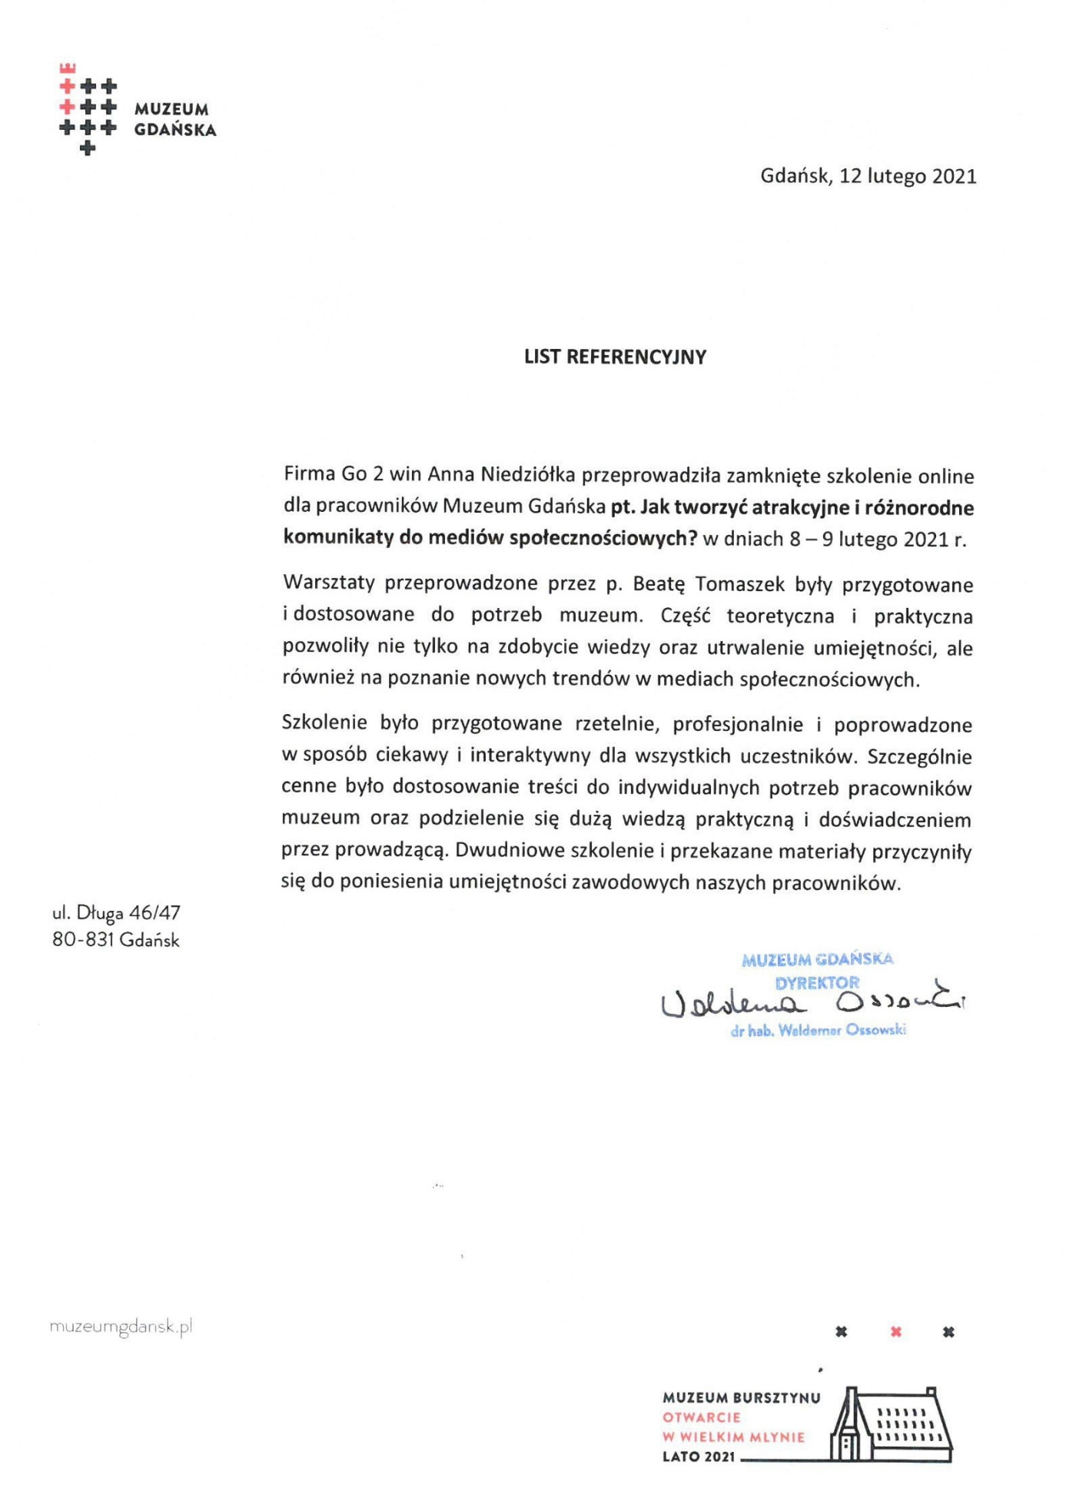

|  |
| --- |
| FORMULARZ ZGŁOSZENIA **Jak tworzyć efektywny content do mediów społecznościowych**  **przy użyciu AI (ChatGPT), Canva.com i CapCut?**  **20-21 maja 2025 r., godz. 10-16, Warszawa** |
| DANE DO FAKTURY VAT:  Nazwa urzędu/instytucji: ………………………………………………………………………………………………………………………………………….  Adres: ………………………………………………………………………………………………………………..…NIP: …………………………………………  DANE UCZESTNIKÓW:   1. Imię i nazwisko: …………………………………………………………………… stanowisko: ……………………………………………………… 2. Imię i nazwisko: …………………………………………………………………… stanowisko: ……………………………………………………… 3. Imię i nazwisko: …………………………………………………………………… stanowisko: ………………………………………………………   Osoba do kontaktu: ………………………………………………………………………………………………………………………………………………….  Tel: …………………………………………………………….……… E-mail: ……………………………………………………………………………………… |
| WARUNKI UCZESTNICTWA:   * Cena szkolenia bez noclegu obejmuje: uczestnictwo w szkoleniu, materiały szkoleniowe w formie elektronicznej, certyfikat-wydruk, obiady, przerwy kawowe. * Cena szkolenia z noclegiem obejmuje: uczestnictwo w szkoleniu, materiały szkoleniowe w formie elektronicznej, certyfikat-wydruk, przerwy kawowe, obiady, 1 nocleg ze śniadaniem w pobliskim w hotelu. * W przypadku rezygnacji w czasie krótszym niż 7 dni przed szkoleniem pobierane jest 100% opłaty, bez względu na termin nadesłania formularza zgłoszeniowego. * Zamiast zgłoszonej osoby w szkoleniu może wziąć udział inny pracownik instytucji/urzędu. * W przypadku, gdy wykładowca z przyczyn losowych nie będzie mógł przeprowadzić zajęć w podanym terminie, Go 2 win (organizator) zastrzega sobie prawo zmiany terminu zajęć. Uczestnicy szkolenia wskazani przez osobę zgłaszającą zostaną niezwłocznie poinformowani o tym fakcie. * Go 2 win wystawi fakturę za szkolenie i wręczy ją uczestnikowi w ostatnim dniu szkolenia. * Płatność nastąpi po otrzymaniu faktury, w terminie 7 dni od zakończenia szkolenia. * Zgadzam się na przetwarzanie danych zamieszczonych w niniejszym formularzu zgłoszeniowym, w celu aktywnego udziału w szkoleniu, zgodnie z ustawą o ochronie danych osobowych z dnia 10 maja 2018 r. (Dz.U. z 2018 r. poz. 1000) oraz na otrzymywanie od Go 2 win Anna Niedziółka, drogą elektroniczną na wskazane powyżej adresy e-mail, zgodnie z ustawą z dnia 18 lipca 2002 r. o świadczeniu usług drogą elektroniczną (Dz.U. z 2018 r. poz. 650 z poźn. zm), informacji organizacyjnych dotyczących tego szkolenia, niezbędnych do jego przeprowadzenia. * Jestem świadomy/świadoma prawa do poprawiania, zmieniania i aktualizowania swoich danych, zgodnie z Rozporządzeniem Parlamentu Europejskiego i Rady (UE) 2016/679 z dnia 27 kwietnia 2016 r. w sprawie ochrony osób fizycznych w związku z przetwarzaniem danych osobowych i swobodnego przepływu takich danych oraz uchylenia dyrektywy 95/46/WE (dalej zwane "RODO") oraz zapoznałem/zapoznałam się z klauzulą informacyjną umieszczoną na stronie <http://www.szkolimynajlepiej.pl/klauzula-informacyjna/>. |
| * **Proszę o wystawienie faktury na kwotę 1970 zł zw. VAT/osoba (CENA BEZ ZAKWATEROWANIA)** * **Proszę o wystawienie faktury na kwotę 2970 zł zw. VAT/osoba (CENA Z ZAKWATEROWANIEM)**     Oświadczamy, że akceptujemy warunki uczestnictwa w szkoleniu oraz zobowiązujemy się do zapłaty.  _________________________________  podpis i pieczątka |

**OŚWIADCZENIE**

Oświadczamy, że nabyta od **Go 2 win Anna Niedziółka**, z siedzibą w Warszawie, przyul. Janinówka 11/50**,** NIP: 5371946381, usługa szkoleniowa**: Jak tworzyć efektywny content do mediów społecznościowych przy użyciu AI (ChatGPT), Canva.com i CapCut?,** która odbędzie się w dniach **20-21 maja 2025 r. w Warszawie**, mająca charakter usługi kształcenia zawodowego/przekwalifikowania zawodowego, jest finansowana ze środków publicznych:

a) w całości, zgodnie z treścią art. 43 ust. 1 pkt 29 lit. c ustawy o podatku od towarów i usług z dnia 11.03.2004 r. (Dz. U. z 2011 r. nr 177, poz. 1054 z późniejszymi zmianami)*

lub

b) w co najmniej 70%, zgodnie z treścią § 3 ust. 1 pkt 14 rozporządzenia Ministra Finansów z dnia 20.12.2013 r. w sprawie zwolnień od podatku od towarów i usług oraz warunków stosowania tych zwolnień (tekst jednolity Dz. U. z 2018 r. poz. 701)*

*Prosimy zaznaczyć właściwą opcję a) lub b)

Miejsce, data Pieczątka i podpis

……………………………………………. ……….…………………………………………….